Газета для школьников и не только………

- История празднования Последнего звонка…
- Поздравление Директора школы!
- Школьные годы чудесные…





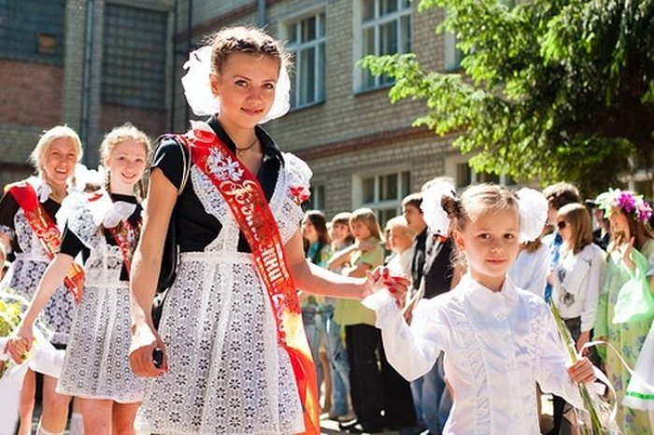
Последний звонок — традиционный праздник школьников, заканчивающих учёбу. Последние звонки в школах проходят в конце мая, когда учеба уже закончилась, а выпускные экзамены ещё не начались. Последний звонок подводит черту, ставит точку в многолетнем учебном марафоне со всеми его уроками и переменами, контрольными работами и домашними заданиями. Последний звонок — большой общешкольный праздник, который адресован выпускникам, учителям и родителям. Торжественная церемония включает выступления гостей, директора, первой учительницы, родителей, приветствие первоклассников, напутственное слово учеников 9-го класса. А постановили праздновать это событие, равно как и торжественно отмечать первый сентябрьский звонок, в уже далекие семидесятые годы прошлого века. По поводу точной даты возникновения этих традиций единого мнения не существует, но повод известен: работающие в министерстве образования чиновники были движимы идеей добавить значимости и солидности школьному образованию. Ведь, как известно, прежде в советской школе единственным значимым праздником являлся лишь выпускной бал. В большинстве школ накануне завершающего школьные годы последнего звонка украшаются актовый зал школы, а также школьный двор. Относится к традиционным атрибутам и особая одежда – советского покроя платья с фартуками (юноши, как правило, надевают любого фасона строгий костюм). Стоит отметить, что в последнее время все чаще выпускницы предпочитают присутствовать на празднике в нарядах более современных. Тем не менее, пышные белые банты в волосах девушек являются столь же неотъемлемым атрибутом торжественного события, как и используемые уже бывшими учениками и ученицами широкие алые ленты с надписью «Выпускник», а также прикрепляемые к одежде и затем бережно сохраняемые колокольчики. Длительное время была распространена школьная форма образца советского периода с белым передником, однако в последнее время она стала вытесняться формой более современного образца. Во время празднования часто звонят в колокольчик, символически изображающий школьный звонок, обозначающий начало или окончание уроков. При этом обычно в колокольчик звонит первоклассница, которую несёт выпускник. Зачастую выпускники выходят на улицу и отпускают в небо воздушные шарики, а также исполняют первый школьный вальс.



Дорогие ребята! Вот и прозвенел ваш последний школьный звонок. С этого дня вы считаетесь взрослыми людьми, а это очень ответственно. Вам придется самостоятельно принимать решения, и только от вас самих будет зависеть ваша дальнейшая жизнь.
Первый шаг к будущим достижениям и успехам вы уже сделали - и сейчас стоите на пороге серьезных ответственных решений о выборе дальнейшего профессионального и жизненного пути. Перед вами открыты большие перспективы.
Школьные годы подарили вам много нового и интересного - радость, постижение разных наук, верность друзей, первую любовь и первые разочарования.
Вместе с вами учились и учителя, набирались опыта и мудрости, ваши родители. Пусть в вашей памяти останутся только самые яркие и самые теплые воспоминания о школе, и пусть сегодняшний день будет стартом в новую взрослую и интересную, наполненную событиями, жизнь.
Вы - молодое поколение, которое приходит на смену нам, и от того, как вы построите свою жизнь, будет зависеть и жизнь всего общества. С этого дня на вас ложится ответственность за будущее. Мы хотим пожелать вам гладкой жизненной дороги, хороших друзей, удачи и самых легких испытаний! Будьте уверены в себе и своих знаниях. Еще раз удачи и будьте счастливы!

С уважением,
директор МБОУ «Основная школа « 11» ЕМР РТ
Н.В. Кожевникова

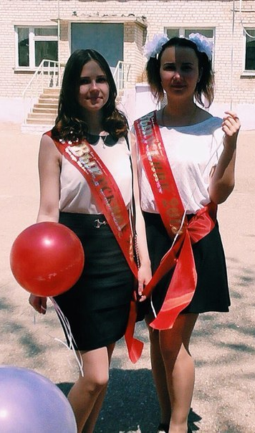
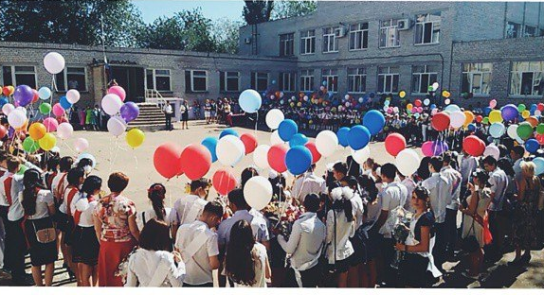
Когда прозвенит вам последний звонок,
Когда вы уйдете за школьный порог,
То будет вам грустно, но очень недолго,
Найдется для каждого в жизни дорога.
Мы вас научили труда не бояться,
А если и падать, всегда подниматься,
Мы вас научили различным наукам,
Мы вас научили бороться со скукой,
Ответственность брать на себя в каждом деле,
Как многому вас научить мы сумели.
Пусть трудности в жизни не будут помехой,
Теперь мы желаем вам только успехов!
Добиться всего, о чем в школе мечтали,
Но школу свою, чтоб вы не забывали.

Как быстро пролетели эти 9 лет. Кажется, что вот только недавно мы стояли с цветами в новой форме с рюкзаками на плечах на линейке 1 сентября 2009 года и слушали поздравительную речь директора школы. Эта линейка стала началом нашей школьной жизни, с которой связаны только хорошие воспоминания. Это и первая пятерка, и первое сочинение, и классные часы, и перемены, на которых мы постоянно бегали, и новые друзья, которые стали частью нашей большой дружной семьи, и, конечно же, первая учительница – Зарипова Любовь Александровна, которая до сих пор очень любит и переживает за нас.
Однако, школьные годы очень быстро летят. В 9 классе нашим классным руководителем стала Гончарова Юлиана Геннадьевна, которую мы все очень любим, ценим и уважаем. Она преподает историю и обществознание. Видно, что Юлиана Геннадьевна любит свою профессию. Но главное – она любит детей. А ведь без этого в профессии учителя не обойтись! Она объясняет все просто и доступно, умеет заинтересовать учеников. Поэтому на ее уроках всегда интересно. Характер у нашей классной руководительницы золотой. Она очень добрая и отзывчивая.
В нашей школе очень много замечательных преподавателей, каждый заслуживает уважения за знания, мастерство и доброту. Все они опытные, чуткие и внимательные к нам. Если к кому-нибудь обратиться за помощью, то, конечно же, каждый поможет и даст совет.
Совсем скоро я окончу школу, но я так привыкла к учителям, к одноклассникам, к школе, и ко всему, что в ней происходит, что совершенно не хочется уходить. Ведь это не только моя родная 11-я школа, мой дом, это еще и маленькая частица моей жизни.

Зарипова Евдокия, ученица 9 класса

 | Мой выпускной был одним из самых незабываемых дней в жизни! Позади остались школьные перемены, ответы у доски, оценки в журнале, самые сладкие булочки из столовой и, конечно же, экзамены. Все это промелькнуло за каких-то 10 школьных лет. И вот наступил выпускной! Навсегда запомнятся улыбки любимых учителей и одноклассников, родителей и друзей. Всем радостно, но и немного грустно. Ведь в этот день ты прощаешься со школой и вступаешь во взрослую жизнь, полную крутых взлетов и падений. Но сегодня праздник! Яркий, светлый! Одноклассницы в сказочных платьях, ребята в строгих костюмах и наши милые учителя и родители! Именно таким ярким событием стал для меня этот день

Ожог Е.Н, учитель русского языка и литературы

Школьные годы, как быстрые птицы,
Вмиг пролетели, пора настает…
С детством расстаться, со школой проститься
Нам, во взрослую жизнь, отправляясь в полет.
Вот и подходит к концу учебный год в школе. Каждого нашего учителя мы будем вспоминать на каникулах с теплотой и трепетом, о каждом учителе мы можем сказать только хорошее. А как иначе? Ведь они поддерживали нас, помогали в трудную минуту. Да, порой не сразу мы все понимали, порой им приходилось подолгу объяснять нам одно и то же, но они не теряли терпения. И результат не заставлял себя ждать. Невозможно переоценить их труд. Хочется сказать огромное спасибо нашим дорогим УЧИТЕЛЯМ за то, что Вы, несмотря на наши опоздания и невыполненные домашние задания, научили нас многому. Обещаем, что покажем все, чему вы нас научили.
Много еще хорошего хочется сказать о нашей любимой школе и о наших учителях, нет таких слов, чтобы выразить им всю свою благодарность! Огромное ВАМ СПАСИБО! Мы не прощаемся, мы говорим школе ДО СВИДАНИЯ!

Рукавишикова Елизавета, ученица 6 класса

Вот и закончился этот долгий, полный эмоций, насыщенный мероприятиями, красочный, интересный и запоминающийся учебный год. Что было в нем? Не даст никто соврать, что в этом году было все: множество мероприятий разных уровней, спортивные эстафеты и соревнования, конкурсы, фестивали. Особо запомнилось празднование Нового года, а также дня Победы. Хочется сказать огромное спасибо всем организаторам мероприятий, и именно всем, ведь в этом принимали участие все: и учителя, и ученики, и родители. Год пролетел быстро и незаметно, и отдыхать было совсем некогда…
Очень трудно прощаться с выпускником 9 класса… Хочется пожелать ей удачи по жизни, успехов в дальнейшей учебе, счастья, и, конечно же, здоровья! В добрый путь, дорогой выпускник!
Впереди много нового и интересного! И нужно идти только вперед! Следующий учебный год будет радовать нас, будущих десятиклассников, новыми эмоциями, новыми мероприятиями, новыми открытиями! Желаю всем хорошенько отдохнуть за лето! Набраться сил! Получить загар и поправиться! А 1 сентября, наша родная 11-я школа будет ждать нас с открытыми дверями и снова учить и учить новому! До скорой встречи!

Филимонов Дмитрий, ученик 8 класса, председатель Совета Старшеклассников.

Последний звонок…

У каждого, кто слышит эти два слова, учащается пульс и сердце бьется быстрее… Последний звонок… Ностальгия по ушедшей юности, по школьным друзьям, по урокам и переменам, по спортивным соревнованиям и школьным вечерам… Как мы ждем этот последний звонок, когда учимся в школе, как подгоняем время, думая, что вместе с праздником «Последний звонок» наконец-то закончится детство – и наступит полное радости и новых открытий время.
Вы спросите, с чем у меня ассоциируется день последнего звонка?
С огромными бантами в волосах почти взрослых девочек, с запахом цветущей сирени, с белыми фартуками и лентами через плечо «Выпускник **** года», с букетами бело-розовых пионов, с таинственными взглядами мальчишек-одноклассников и с невыплаканными слезами от звуков школьного вальса. Последний звонок – это последняя возможность еще часик побыть ребенком, знать, что члены твоей большой школьной семьи любят тебя таким, какой ты есть, несмотря на то, что ругали тебя, иногда ставили двойки и звонили родителям.
Ты стоишь и нервно смеешься, чтобы скрыть охватившее тебя волнение. Ты хочешь быть гордым и независимым, чтобы никто не догадался, что тебе хочется плакать, плакать от того, что лишь в этот день, в день, когда школьный звонок звенит для тебя – последний раз, ты вдруг осознаешь, что детство… кончилось…

Лобанова Л.А., заместитель директора по учебной работе

Прозвучал последний звонок,
Пролетело счастливое детство.
Вы усвоили главный урок,
Знания - это нужное средство.
Я желаю вам их копить,
Постоянно приумножая,
Уважать науку, любить,
Легче жить тем, кто живет зная.
Ваша любимая 11 школа!

___________________________________________________________________________________________________________________
423600, Республика Татарстан, г. Елабуга, ул. Радищева, 5
Тел. /факс 8 (855) 577-27-89
E-mail: S11.Elb@tatar.ru

